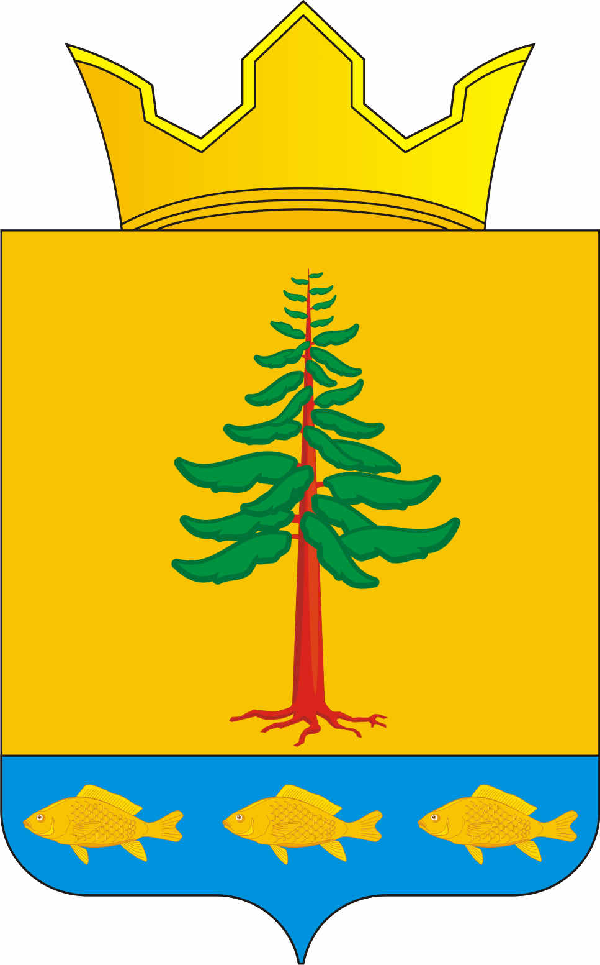
СОВЕТ ДЕПУТАТОВ
ГРИГОРЬЕВСКОГО СЕЛЬСКОГО ПОСЕЛЕНИЯ
Нытвенского муниципального района Пермского края

РЕШЕНИЕ
18.07.2017 г. № 80
с. Григорьевское

О назначении и проведении местного референдума в муниципальном образовании Григорьевское сельское поселение

В соответствии со статьями 22, 56 Федерального закона от 06 октября 2003 г. № 131-ФЗ «Об общих принципах организации местного самоуправления в Российской Федерации», статьей 15 Федерального закона от 12 июня 2002 г. № 67-ФЗ «Об основных гарантиях избирательных прав и права на участие в референдуме граждан Российской Федерации», статьей 15 Закона Пермского края от 14 августа 2007 г. № 86-ПК «О местном референдуме в Пермском крае», Уставом Григорьевского сельского поселения, Положением о порядке самообложения граждан Григорьевского сельского поселения, утвержденным решением Совета депутатов Григорьевского сельского поселения от 13 октября 2011 года № 558, на основании постановления администрации Григорьевского сельского поселения от 05 июля 2017 года № 30 «Об инициативе проведения референдума в муниципальном образовании Григорьевское сельское поселение», решения Совета депутатов Григорьевского сельского поселения от 18 июля 2017 года № 79 «Об инициативе проведения референдума в муниципальном образовании Григорьевское сельское поселение», Совет депутатов Григорьевского сельского поселения решает:
1. Назначить местный референдум по вопросу введения самообложения граждан в муниципальном образовании Григорьевское сельское поселение на 10 сентября 2017 года.
2. Сформулировать вопрос местного референдума следующим образом:
«Согласны ли Вы ввести в 2018 году разовый платеж (самообложение) в размере 100 (сто) рублей на каждого совершеннолетнего жителя, постоянно проживающего на территории муниципального образования Григорьевское сельское поселение на ремонт систем водоснабжения?
3. Расходы, связанные с проведением местного референдума, осуществлять за счет средств бюджета Григорьевского сельского поселения.
4. Опубликовать настоящее решение в районной газете «Новый день» не позднее чем через пять дней со дня его принятия.

5. Настоящее решение вступает в силу со дня принятия.

Председатель Совета депутатов
Григорьевского сельского поселения Н.В. Яковлева

Глава Григорьевского сельского поселения А.Г. Вожаков

